Pulp and Paper Business Logistics

# Modelo Conceptual

|  |  |
| --- | --- |
| **Alumnos**:  Ignacio Acevedo |  |
| Ignacio Barría |  |
| Daniel Carrasco |  |
| Kevin Johnson |  |
|  |  |

**Fecha Entrega**: 23 de marzo del 2017

**Introducción**

En el presente informe presentaremos las bases conceptuales de la Simulación para el concurso de simulación de SIMIO, titulado “Pulp and Paper Business Logistics”.

Se analizarán y explicarán las entidades que fluyen en el sistema, los recursos y capacidades involucrados, las políticas de operación, los límites del modelo, los supuestos, las variables aleatorias de INPUT y de OUTPUT, y los eventos. Todos elementos constitutivos del modelo computacional que se desarrollará en las próximas etapas.

**Contextualización del problema**

Se pretende que mediante un modelo de simulación se optimice coordinadamente la operación logística de los aserraderos del midwest estadounidense, para lo que debemos decidir qué aserradero produce para qué planta.

Es importante considerar que, dada la libertad que deja la formulación del enunciado, aspectos fundamentales del negocio papelero deben ser definidos por nosotros mismos, lo que será explicado más adelante en los apartados de supuestos y políticas de operación.

**Entidades que fluyen por el sistema**

1. Madera: como es lógico, en un modelo de esta naturaleza lo que nos interesa es obtener y recibir información del movimiento de esta entidad.
2. Camiones: como indica el enunciado, estas son las entidades utilizadas para transportar la madera desde los aserraderos hasta las plantas de procesamiento.
3. Grúas: son entidades utilizadas para transportar y acomodar la madera en los centros de acopio de las plantas.

**Recursos y capacidades**

1. Capacidades de inventario:
   1. Koala Paper: 100.000 toneladas.
   2. Bright: 120.000 toneladas.
   3. PaperTech: 60.000 toneladas.
2. Cantidad de grúas por planta: 6.
3. Pistas de circulación de camiones en *scale-houses*: 1 por sentido.
4. Cantidad de manera al comenzar la simulación:
   1. Koala Paper: 60.000 toneladas.
   2. Bright: 60.000 toneladas.
   3. PaperTech: 55.000 toneladas.

**Políticas de operación**

La forma de funcionamiento inicial (*basemodel*), es decir, la asignación entre aserraderos y plantas, se hizo al azar con un código programado en Python (ver anexo), conforme muestra la tabla 1.

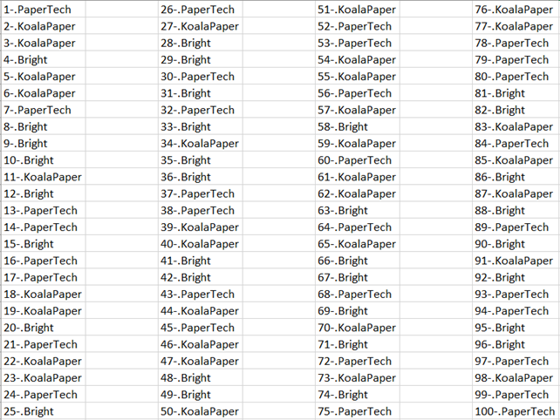

Tabla 1: asignación aserraderos-plantas

Si ocurre un *stockout* los aserraderos estarán dispuestos a enviar la mayor cantidad de camiones con madera posible, sujeto a las condiciones climáticas.

Los camiones llenos en los caminos se desplazan a una velocidad de 45mph cuando están cargados y a 55mph cuando no.

Se cobra 0,12 USD/(tonelada milla) de movimiento de los camiones a la ida.

Se considerará que los aserraderos dejan días para el mantenimiento de los equipos y descanso de acuerdo a la tabla 2.

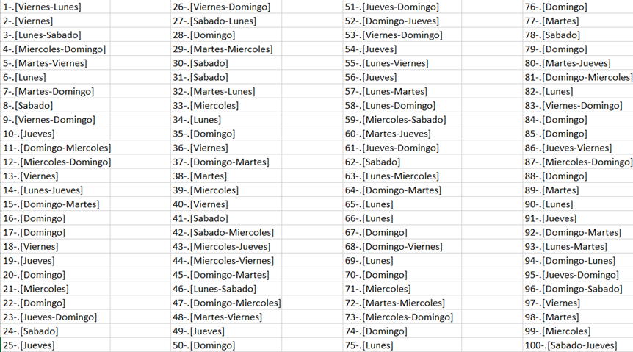

Tabla 2: días de reparación y descanso

Las plantas funcionaran todo el tiempo (política 24/7).

Utilizaremos, con el fin de restringir la operación de los aserraderos a las horas de luz, la información al respecto disponible en el sitio web *www.tutiempo.net/calendario-solar/*, seleccionando la ubicación de alguna ciudad del *midwest* de Estados Unidos (Minneapolis, Minnesota).

La distribución espacial de los aserraderos y las plantas es de acuerdo a una grilla de 11x11, cuyo lado mide 110 millas, en ella se ubican los molinos en las posiciones centrales y en cada una de las casillas restantes un aserradero, quedando 7 desocupadas (ver figura 1).

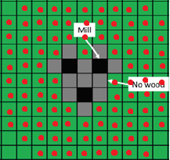

Figura 1: distribución espacial de los aserraderos, representados con puntos rojos

Los aserraderos se representarán con un número del 1 al 100, contabilizando de izquierda a derecha, de arriba hacia abajo. Así, la primera fila de la grilla contiene los aserraderos desde el 1 al 9.

Para que los camiones viajen desde un aserradero a una planta respectiva se considerarán caminos cada 2 filas de la grilla, con una circunvalación en el centro, como se muestra en la figura 2. Así, cada aserradero enviará sus camiones por la carretera que pasa por su costado.

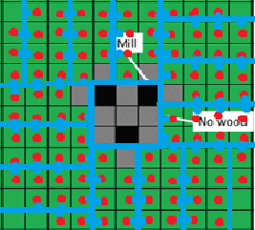

Figura 2: distribución espacial de los caminos

Las grúas se mantienen cada 250 horas de trabajo.

El tiempo de pesaje de los camiones salientes es de un minuto.

**Límites del modelo**

La representación del funcionamiento original de la industria es limitada, pues se consideró, por la falta de organización colectiva, una distribución definida al azar entre los aserraderos y las plantas.

El modelo no considera fluctuación en los tiempos de trabajo de los aserraderos.

No considera eventuales variaciones de precio

Se estima total fidelidad de los aserraderos con las asignaciones.

**Supuestos**

1. Plantas producción

La forma de una planta de distribución vendrá dada por la figura 3, donde se tienen las estaciones de pesaje en color blanco en la vía de ida y la de vuelta, las grúas en color rojo, el centro de acopio de madera (del tamaño de 4 campos de fútbol americano) y el edificio de procesamiento en azul (a la derecha). Para efectos del modelo no se toma en cuenta la distancia extra del edificio donde se procesa la madera, solo está en la figura para poder explicar de mejor manera. Un camión recorre la planta hasta la primera grúa que esté desocupada y luego de depositar se devuelve cruzando por la línea blanca.

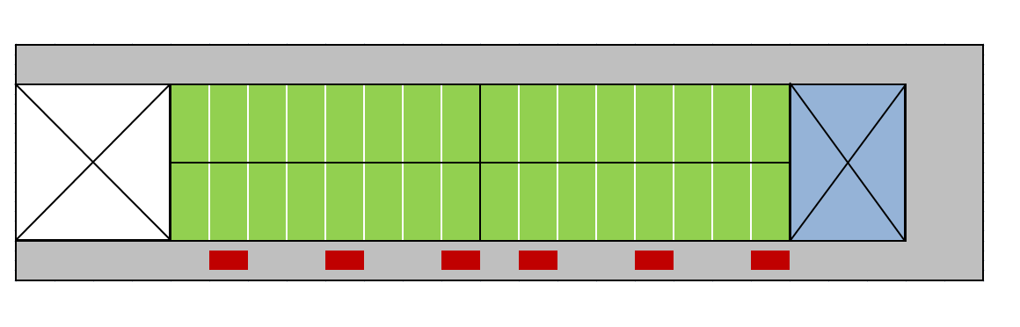Figura 3: vista en planta de la scale-house (en blanco), la zona de depósito de madera, el molino (en azul) y las grúas (en rojo).

La descarga de camiones se realiza con política FIFO.

El camino que deben recorrer los camiones es de 2 canchas de fútbol americano. Las dimensiones de una cancha de fútbol americano son 110m de largo por 50m de ancho.

Respecto al costo Inventario, se tomará la cantidad de madera en el inventario (toneladas de madera) a las 23:59 de cada día, se multiplicará por US$50/tonelada luego este valor será multiplicado por la tasa de WACC dividida por 365. De esta manera obtendremos el costo diario de inventario.

El tiempo que tome la circulación de un camión será proporcional a la distancia a recorrer (considerando la velocidad de 10mph) y a la saturación del centro de acopio de la planta. Es decir, si en el molino hay mucho inventario el camión deberá descargar en la entrada de la zona de depósito.

La interpretación que se hará de la descripción del tiempo de pesaje que entrega el enunciado será *usually*: 90% de las veces y *ocasionally*: 10%. Es decir:

|  |  |
| --- | --- |
| Minutos | Probabilidad |
| 2 | 0,9 |
| Uniforme(2, 7) | 0,1 |

Tabla 3: distribución del tiempo de pesaje

El tiempo de descarga de un camión se comporta como una variable aleatoria normal de media 10 minutos y desviación estándar 2.

El tiempo de mantención de las grúas se comporta como una variable aleatoria con la distribución de la tabla 4.

|  |  |
| --- | --- |
| Días | Probabilidad |
| 1 | 98% |
| Uniforme(1,5) | 2% |

Tabla 4: distribución del tiempo de reparación de las grúas

1. Aserraderos

No hay fallas en el funcionamiento de los camiones ni en la operación de los aserraderos. La cantidad de camiones que posee cada aserradero se definirá al comienzo de la simulación usando una Uniforme Discreta con valores 4, 5, 6.

La cantidad de viajes que se realizan en un día de un aserradero es determinada por la temporada, conforme a la tabla 5.

|  |  |
| --- | --- |
| **Cargas por día** | **Meses** |
| UniformeDiscreta(6,8) | Enero a marzo |
| 95%UniformeDiscreta(3,5)  5% nada | Abril a mayo |
| UniformeDiscreta(5,7) | Otros meses |

*Tabla 5: distribución de camiones que salen de un aserradero*

Los camiones salen cada cierto tiempo de un aserradero de acuerdo a la siguiente relación: (Cantidad de camiones que salen en el día) / (Cantidad de horas de luz solar en ese día).

Se considerará que el peso de un camión luego de ser cargado se comporta como una variable aleatoria uniforme entre (25,35) de media 30.

El costo de regreso de los camiones es despreciable, por lo que se considera solo el costo de ida.

1. Otros aspectos

Los bosques producen 35 toneladas/acre de materia procesable (Forest Service, 2008)

Según el dato anterior que encontramos en la bibliografía, se tiene por cada 100 millas cuadradas 2.240.000 toneladas de árboles, como los árboles se demoran aproximadamente 40 años en crecer, para respetar la norma forestal los aserraderos deben plantar más árboles de los que cortan, ya que al año cortarán aproximadamente 60.000 toneladas, se necesitan en 40

años 2.400.000 toneladas de madera, lo que es mayor a las toneladas reales que hay. También podríamos haber considerado restringir el límite de toneladas que corten al año a 56.000, pero no sería realista, ya que los datos muestran que los aserraderos plantan más árboles de los que cortan.

**Variables aleatorias de INPUT y de OUTPUT**

1. INPUT
   1. Consumo diario de madera en Koala Paper: Normal(4000,200).
   2. Consumo diario de madera en Bright: Normal(4000,100).
   3. Consumo diario de madera PaperTech: Triangular(4500, 5000, 5500).
2. OUTPUT
   1. Costo por *stockout*.
   2. Costo por viajes.
   3. Inventario promedio.
   4. Consto en inventario.
   5. Días perdidos por mal tiempo.
   6. Cantidad de ocurrencias de *stockout*.
   7. Máximo de madera cortada en un territorio.
   8. Promedio de madera cortada por aserradero.
   9. Cantidad de reparaciones de las grúas.
   10. Días no trabajados producto de los *stockout*.

**Eventos**

Los eventos asociados a la entidad camión que producen cambios en el sistema y que serán simulados por el modelo son, en orden lógico, los siguientes:

1. Un camión sale de su aserradero en dirección a la planta asignada.
2. Un camión llega al *scale-house* para el pesaje y papeleo de entrada.
3. Un camión sale del *scale-house* en dirección al depósito de madera.
4. Un camión llega al punto de descarga pertinente.
5. Un camión sale de un punto de descarga.
6. Un camión llega nuevamente al *scale-house* para el re-pesaje de salida.
7. Un camión sale del *scale-house* en dirección a su aserradero.

Por otra parte, existen eventos asociados a las operaciones de planta, estos son:

1. Una grúa de descarga necesita mantenimiento.
2. Ocurre un *stockout* que detiene las operaciones del molino hasta que el inventario llegue a 1.000 ton.
3. El inventario baja de 20.000 ton. y se asume una multa de $1M.

**Aspectos a estudiar (Base Model)**

1. Costo de transporte total en el sistema.
2. Inventario Promedio en cada planta.
3. Costo total de inventario.
4. Gasto por penalización por bajo inventario.
5. Cuántos días se perdieron debido al mal tiempo.
6. ¿Cuántos *stockouts* ocurrieron?
7. Cantidad máxima de madera talada en los territorios.
8. Cantidad promedio de madera cortada por aserradero.
9. Tiempo de espera promedio de cada *scalehouse* para camiones que llegan.
10. Cuántas reparaciones de grúas ocurrieron en el año.
11. Días perdidos de producción en cada molino debido a *stockouts.*

**Conclusión**

En base a las características expuestas construiremos la simulación base, para en posteriores etapas poder testear diversas políticas de logística y almacenamiento, por ejemplo, una basada en la estación del año.

**Bibliografía**

Estados Unidos. Departamento de Agricultura, U.S Forest Service .(2007).*Mapping Forest Resources of the United States*. Recuperado de: <https://www.fs.fed.us/rm/pubs_other/wo_gtr078_106_132.pdf>

Estados Unidos. Departamento de Agricultura, U.S Forest Service. (2008). *Minnesota’s Forests*. Recuperado de: <https://www.nrs.fs.fed.us/pubs/rb/rb_nrs50.pdf>

**Anexo**

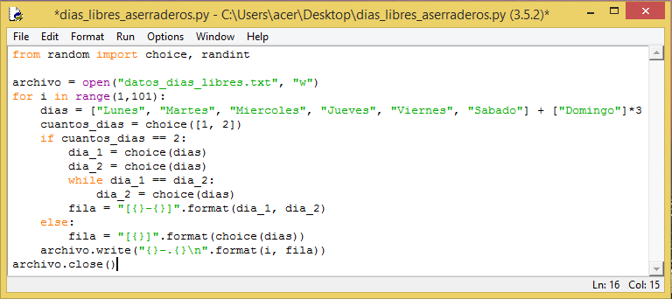Figura 4: Código en Python para elegir al azar 1 o 2 días libres para cada aserradero (L.O.)

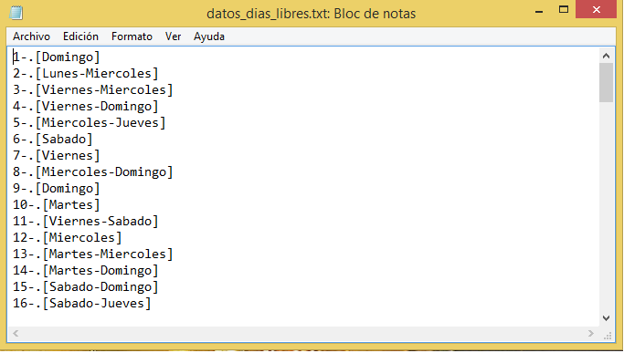Figura 5: Archivo de texto generado por el código de la figura 4.

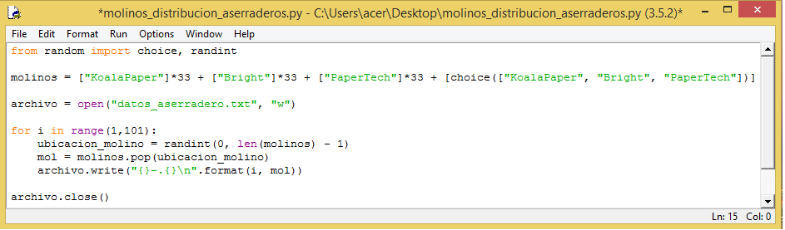Figura 6: Código en Python para asignar a cada aserradero un molino al azar

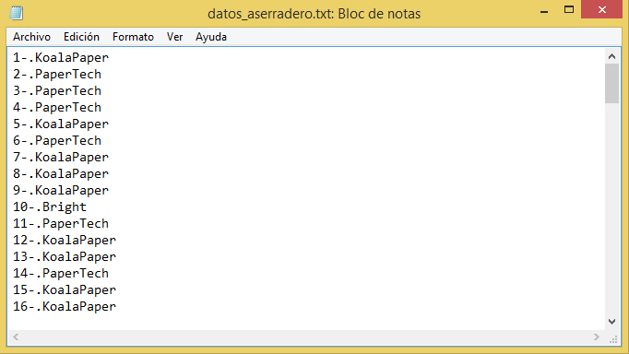Figura 7: Archivo de texto generado por el código de la figura 6.